

Carnet de santé

Mère - Enfant
Dossier N° (Mère) : ......................................................................................

Dossier N° (Enfant) : ...................................................................................

EN CAS D’URGENCE

En cas d’urgence gynécologique ou obstétricale, veuillez-vous rendre directement à la clinique NEST :
Clinique NEST

64 Liberté 6 Extension VDN Nord, Dakar

La sage-femme de garde vous examinera et préviendra votre gynécologue si nécessaire.

En cas d’urgence pédiatrique, rendez-vous directement au plateau médical NEST où un pédiatre de garde y est présent 24h/24, 7j/7 :
Plateau médical NEST

546 HLM Grand Médine, Dakar

NEST est également joignable par téléphone au 33 835 28 00.

AVIS AUX PARENTS

Ce carnet de santé réunit tous les évènements qui concernent le suivi de votre grossesse et le suivi pédiatrique de votre enfant. Il constitue un lien entre les professionnels de la santé et vous et votre enfant, afin d’assurer les meilleurs soins et le meilleur suivi possible. Pendant votre grossesse et ensuite pour le suivi de votre enfant, emportez toujours ce carnet lorsque vous allez chez le médecin, à l’hôpital ou encore en voyage.

CACHET DU GYNÉCOLOGUE TRAITANT

CACHET DU PÉDIATRE TRAITANT

IDENTITÉ

MÈRE
NOM PRÉNOM
DATE DE NAISSANCE
PROFESSION
TÉLÉPHONE
ADRESSE

PÈRE
NOM PRÉNOM
DATE DE NAISSANCE
PROFESSION
TÉLÉPHONE
ADRESSE

ENFANT
NOM PRÉNOM
DATE DE NAISSANCE
SEXE FÉMININ ☐ MASCULIN ☐

LES ANTÉCÉDENTS

LES ANTÉCÉDENTS MÉDICAUX
ALLERGIES ☐ HYPERTENSION ☐
DIABÈTE ☐ DRÉPANOCYTOSE ☐
AUTRES

LES ANTÉCÉDENTS CHIRUGICAUX
GYNÉCOLOGIQUES
AUTRES

LES ANTÉCÉDENTS GYNÉCOLOGIQUES
INFERTILITÉ ☐ CONTRACEPTION ☐
AUTRES

LES ANTÉCÉDENTS OBSTÉTRICAUX

Date | Grossesse | Accouchement | Enfant | Remarques

PARCOURS DU SUIVI DE GROSSESSE

SUIVI PRÉNATAL

En semaines depuis les dernières règles | Actes
8 | Consultation + bilan prénatal
12 | 1ère consultation prénatale + Échographie de 1er trimestre : datation et  Localisation
16 | 2ème consultation prénatale
20/22 | 3ème consultation prénatale +  Échographie de 2ème trimestre : morphologie  Fœtale
26/28 | 4ème consultation prénatale
32 | 5ème consultation prénatale + Échographie de 3ème trimestre : biométrie
36 | 6ème consultation prénatale
40 | 7ème consultation prénatale (si pas  d’accouchement)

SUVI POST-NATAL

En jours après l’accouchement | Actes
J10 | 1ère consultation post-natale
J40 | 2ème consultation post-natale

BILAN PRÉNATAL

GS Rh RAI
NFS HB
TEST D’EMMEL /
TPHA/VDRL
GLYCÉMIE
O SULLIVAN T0
T1
T2

SÉROLOGIE
TOXOPLASMOSE
DATE RSTS
RUBÉOLE
DATE RSTS .
SRV
DATE RSTS .
AG HBS
DATE RSTS .

AUTRES

VACCINATION

VAT | DATE | LOT | RENDEZ- VOUS
VAT 1 M0
VAT 2 M1
VAT 3 M6
VAT 4 M12
VAT 5 M12

Le respect de ce calendrier vaccinal vous permettra d’avoir une immunisation contre le tétanos durant toute votre vie.

PRÉVENTION CONTRE LE PALUDISME AVEC DE LA SULFADOXINE PYRIMETHAMINE
1ère dose le
2ème dose le
3ème dose le

PREMIÈRE CONSULTATION PRÉNATALE

DATE DDR
SA DPA
LES PLAINTES

VOMISSEMENTS | - VERTIGES | - DAP | ☐
MÉTRORRAGIES | - LEUCORRHÉES | - AUTRES | ☐
ÉTAT GÉNÉRAL
MUQUEUSES
ŒDÈMES
ABDOMEN
SEINS
HU
TV
CONSTANTES
POIDS TAILLE
TA POULS
URINES
ALB SUCRE
TRAITEMENT

RDV

DEUXIÈME CONSULTATION PRÉNATALE

DATE SA
LES PLAINTES

VOMISSEMENTS | - VERTIGES | - DAP | ☐
MÉTRORRAGIES | - LEUCORRHÉES | - AUTRES | ☐
ÉTAT GÉNÉRAL
MUQUEUSES
ŒDÈMES
ABDOMEN
SEINS
BDC HU
MAF
TV
CONSTANTES
POIDS
TA POULS
URINES
ALB SUCRE
TRAITEMENT

RDV

TROISIÈME CONSULTATION PRÉNATALE

DATE SA
LES PLAINTES

VOMISSEMENTS | - VERTIGES | - DAP | ☐
MÉTRORRAGIES | - LEUCORRHÉES | - AUTRES | ☐
ÉTAT GÉNÉRAL
MUQUEUSES
ŒDÈMES
ABDOMEN
SEINS
BDC HU
MAF
TV
CONSTANTES
POIDS
TA POULS
URINES
ALB SUCRE
TRAITEMENT

RDV

QUATRIÈME CONSULTATION PRÉNATALE

DATE SA
LES PLAINTES

VOMISSEMENTS | - VERTIGES | - DAP | ☐
MÉTRORRAGIES | - LEUCORRHÉES | - AUTRES | ☐
ÉTAT GÉNÉRAL
MUQUEUSES
ŒDÈMES
ABDOMEN
SEINS
BDC HU
MAF
TV
CONSTANTES
POIDS
TA POULS
URINES
ALB SUCRE
TRAITEMENT

RDV

CINQUIÈME CONSULTATION PRÉNATALE

DATE SA
LES PLAINTES

VOMISSEMENTS | - VERTIGES | - DAP | ☐
MÉTRORRAGIES | - LEUCORRHÉES | - AUTRES | ☐
ÉTAT GÉNÉRAL
MUQUEUSES
ŒDÈMES
ABDOMEN
SEINS
BDC HU
MAF
TV
CONSTANTES
POIDS
TA POULS
URINES
ALB SUCRE
TRAITEMENT

RDV

SIXIÈME CONSULTATION PRÉNATALE

DATE SA
LES PLAINTES

VOMISSEMENTS | - VERTIGES | - DAP | ☐
MÉTRORRAGIES | - LEUCORRHÉES | - AUTRES | ☐
ÉTAT GÉNÉRAL
MUQUEUSES
ŒDÈMES
ABDOMEN
SEINS
BDC HU
MAF
TV
CONSTANTES
POIDS
TA POULS
URINES
ALB SUCRE
TRAITEMENT

RDV

SEPTIÈME CONSULTATION PRÉNATALE
SI PAS D’ACCOUCHEMENT
DATE SA

LES PLAINTES
VOMISSEMENTS | - VERTIGES | - DAP | ☐
MÉTRORRAGIES | - LEUCORRHÉES | - AUTRES | ☐
ÉTAT GÉNÉRAL
MUQUEUSES
ŒDÈMES
ABDOMEN
SEINS
BDC HU
MAF
TV
BASSIN
CONSTANTES
POIDS
TA POULS
URINES
ALB SUCRE
TRAITEMENT

RDV

ACCOUCHEMENT

DATE HEURE
TERME
MÉDECIN ACCOUCHEUR

SYNTOCINON | OUI | ☐
 | NON | ☐
DÉBUT DU TRAVAIL | SPONTANÉ | ☐
 | PROVOQUÉ | ☐
POCHE DES EAUX | INTACTE | ☐
 | ROMPUE | ☐
LE A

LIQUIDE AMNIOTIQUE | CLAIR | ☐
 | TEINTÉ | ☐
 | MÉCONIAL | ☐
MONITORAGE DU CŒUR FŒTAL | OUI | ☐
 | NON | ☐
PRÉSENTATION | CÉPHALIQUE | ☐
 | SIÈGE | ☐
 | AUTRES | ☐
MODE D’ACCOUCHEMENT | VOIE BASSE | ☐
 | CÉSARIENNE | ☐

SI VOIE BASSE
DURÉE DU TRAVAIL
DURÉE DE L’EXPULSION

EXPULSION | SPONTANÉE |  | ☐
 | ASSISTÉE : | VENTOUSE | ☐
 |  | FORCEPS | ☐

SI CÉSARIENNE
INDICATIONS

DÉLIVRANCE | GATPA | ☐
 | NATURELLE | ☐
 | ARTIFICIELE | ☐
RÉVISION UTÉRINE | OUI | ☐
 | NON | ☐
PERINÉE | INTACT | ☐
 | ÉPISIOTOMIE | ☐
 | DÉCHIRURE SIMPLE | ☐
 | DÉCHIRURE COMPLIQUÉE | ☐
ANESTHÉSIE | PÉRIDURALE | ☐
 | RACHIS-ANESTHÉSIE | ☐
 | GÉNÉRALE | ☐

ENFANT(S)

ENFANT 1
SEXE FÉMININ ☐ MASCULIN ☐
POIDS TAILLE
APGAR 1ère MINUTE :
5ème MINUTE :
RÉANIMATION OXYGÈNE ☐ ASPIRATION ☐
AUTRES :
ANOMALIE OU MALFORMATION

VITAMINE ☐ COLLYRE ☐ EUVAX ☐

ENFANT 2
SEXE FÉMININ ☐ MASCULIN ☐
POIDS TAILLE
APGAR 1ère MINUTE :
5ème MINUTE :
RÉANIMATION OXYGÈNE ☐ ASPIRATION ☐
AUTRES :
ANOMALIE OU MALFORMATION

VITAMINE ☐ COLLYRE ☐ EUVAX ☐

SORTIE DE MATERNITE
SORTIE LE A
POIDS DE SORTIE
SUITES DE COUCHES | SIMPLES | ☐
 | COMPLIQUÉES | ☐
ALLAITEMENT | MATERNEL | ☐
 | ARTIFICIEL | ☐
 | MIXTE | ☐
SÉRUM ANTI-D |  | ☐

TRAITEMENT DE SORTIE
CHEZ LA MÈRE

CHEZ L’ENFANT

CONSULTATIONS POST-NATALES

DATES | OBERVATIONS
J10 | POIDS TA  PERINÉE  LOCHIES  CICATRICE CÉSARIENNE  RDV
J40 | POIDS TA  RETOUR DE COUCHES OUI ☐  NON ☐  CONTRACEPTION OUI ☐  NON ☐  LAQUELLE ?  ................................  RDV

CERTIFICAT DE GROSSESSE

Je soussigné(e)
certifie que Madame
est actuellement enceinte de .......................................... mois semaines.
Elle a subi tous les examens prévus par la loi.
Date des congés de maternité
Date probable de l’accouchement
Fait à Dakar, le
Signature et cachet du médecin

ÉCHOGRAPHIE DE PREMIER TRIMESTRE

DATATION ET LOCALISATION

DATE
MÉDECIN
DDR DDG
EMBRYON(S)
NOMBRE

 | JA | JB
MOUVEMENTS SPONTANÉS
ACTIVITÉ CARDIAQUE
BIOMÉTRIE

 |  | JA | JB
BIP | En mm
BIP | SA
LCC | En mm
LCC | SA
Nuque | En mm
DPA

EXAMEN

 | JA | JB
CONTOURS DE LA BOÎTE CRANIENNE
LIGNE MÉDIANE
PAROI ABDOMINALE ANTÉRIEURE
PRÉSENCE DE 4
MEMBRES DE 3 SEGMENTS
TROPHOBLASTE OU PLACENTA

VOLUME DE LA

PELVIS EXTRA-UTERIN
MASSE ANNEXIELLE INHABITUELLE OUI ☐
NON ☐
SI OUI, DESCRIPTION

CONCLUSION

ÉCHOGRAPHIE DE DEUXIÈME TRIMESTRE

MORPHOLOGIE FŒTALE

DATE
MÉDECIN
DDR TERME THEORIQUE
FŒTUS
NOMBRE

 | JA | JB
MOUVEMENTS
SPONTANÉS
ACTIVITÉ
CARDIAQUE
SEXE
BIOMÉTRIE

 |  | JA | JB
BIP | En mm
BIP | SA
PC | En mm
PC | SA
PA | En mm
PA | SA

LF | En mm
LF | SA
ESTIMATION DU POIDS FŒTAL
(en g ± 10%)
EXAMEN

 | JA | JB
CONTOURS DE LA
BOÎTE CRANIENNE
VENTRICULES
LATÉRAUX
LIGNE MÉDIANE
PRÉSENCE DU CAVUM
DU SPETUM PELLUCIDUM
FOSSE POSTÉRIEURE
ET CERVELET
CONTINUITÉ DE LA
LÈVRE SUPÉRIEURE
PROFIL FŒTAL
POUMONS
POSITION DU CŒUR
4 CAVITÉS
CARDIAQUES

ÉQUILIBRE DES
CAVITÉS
POSITION ET ASPECT
DES GROS VAISSEAUX
POSITION ET ASPECT
DE L’ESTOMAC
ANSES
INSTESTINALES
PAROI ABDOMINALE
ANTÉRIEURE
POSITION ET ASPECT
DE LA VESSIE
POSITION ET ASPECT
DES REINS
RACHIS
PRÉSENCE DE 4
MEMBRES
PRÉSENCE DES 3 SEGMENTS DE
CHAQUE MEMBRE

ASPECT DU PLACENTA
LOCALISATION DU PLACENTA
VOLUME DE LA
CONCLUSION

ÉCHOGRAPHIE DE TROISIÈME TRIMESTRE

BIOMÉTRIE

DATE
MÉDECIN
DDR TERME THEORIQUE
FŒTUS
NOMBRE

 | JA | JB
PRÉSENTATION
DOS
MOUVEMENTS
SPONTANÉS
ACTIVITÉ
CARDIAQUE
SEXE
BIOMÉTRIE

 |  | JA | JB
BIP | En mm
BIP | SA
PC | En mm
PC | SA

PA | En mm
PA | SA
LF | En mm
LF | SA
ESTIMATION DU POIDS FŒTAL
(en g ± 10%)
EXAMEN

 | JA | JB
CONTOURS DE LA BOÎTE CRANIENNE
VENTRICULES LATÉRAUX
LIGNE MÉDIANE
PRÉSENCE DU CAVUM DU SPETUM PELLUCIDUM
FOSSE POSTÉRIEURE ET CERVELET
POUMONS

4 CAVITÉS CARDIAQUES
ÉQUILIBRE DES CAVITÉS
POSITION ET ASPECT DES GROS VAISSEAUX
POSITION ET ASPECT
DE L’ESTOMAC
PAROI ABDOMINALE ANTÉRIEURE
POSITION ET ASPECT DE LA VESSIE
POSITION ET ASPECT DES REINS
RACHIS
DOPPLER AO
DOPPLER ACM
ASPECT DU PLACENTA
LOCALISATION DU PLACENTA
VOLUME DE LA
CONCLUSION

COURBE DU PSV AU NIVEAU DE L'ACM

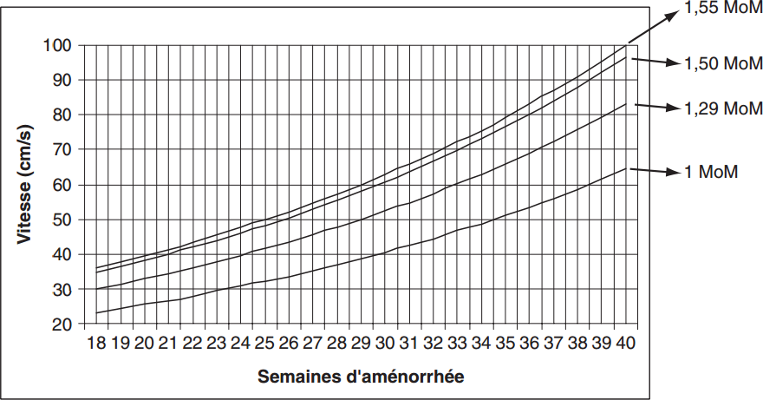
1 MoM = médiane ; 1,29 MoM = anémie légère ; 1,50 MoM = anémie modérée ; 1,55 MoM = anémie sévère

FACTEUR MULTIPLICATIF DU RISQUE DE TRISOMIE 21 EN FONCTION DE LA CN ET DE LA
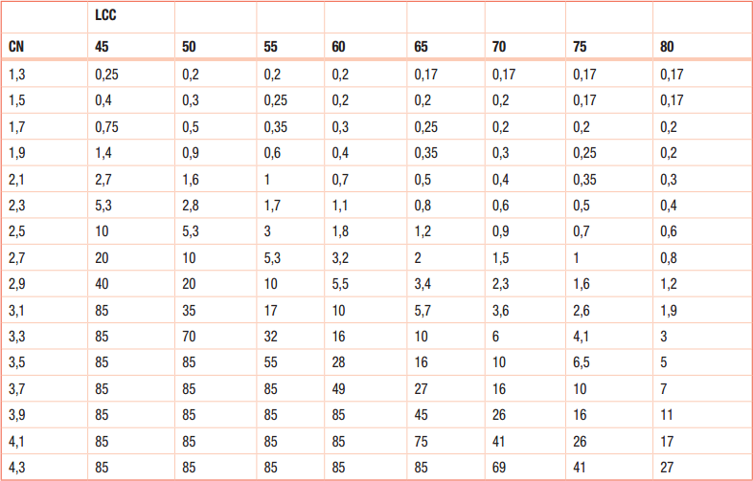
LCC (mm)

Suivi de l’enfant

PARCOURS DU SUIVI PÉDIATRIQUE

Âge | Actes
M0 | Consultation pédiatrique + Vaccinations
M1 | Consultation pédiatrique + Vaccinations
M2 | Consultation pédiatrique + Vaccinations
M3 | Consultation pédiatrique +Vaccinations
M4 | Consultation pédiatrique
M5 | Consultation pédiatrique
M6 | Consultation pédiatrique
M9 | Consultation pédiatrique + Vaccinations
M12 | Consultation pédiatrique
M15 | Consultation pédiatrique + Vaccinations
M18 | Consultation pédiatrique
M24 | Consultation pédiatrique
M30 | Consultation pédiatrique
M36 | Consultation pédiatrique

SUIVI DE LA NAISSANCE À 1 MOIS

ICTÈRE | OUI | ☐
 | NON | ☐
DYSPNÉE | OUI | ☐
 | NON | ☐
CYANOSE | OUI | ☐
 | NON | ☐
RÉACTION AUX STIMULI SONORES | OUI | ☐
 | NON | ☐
RECHERCHE DES OTOÉMISSIONS ACOUSTIQUES | OUI | ☐
 | NON | ☐
VIGILANCE NORMALE | OUI | ☐
 | NON | ☐
ÉTAT OCULAIRE NORMAL | OUI | ☐
 | NON | ☐
SOUFFLE CARDIAQUE | OUI | ☐
 | NON | ☐
FÉMORALES PERÇUES | OUI | ☐
 | NON | ☐
RÉFLEXE PROTOMOTEUR | OUI | ☐
 | NON | ☐

TONUS AXIAL OUI ☐
NON ☐
TONUS DES MEMBRES NORMAL OUI ☐
NON ☐
MOBILITÉ NORMALE OUI ☐
NON ☐
HANCHES
HÉPATOMÉGALIE OUI ☐
NON ☐
SPLÉNOMÉGALIE OUI ☐
NON ☐
HERNIE OUI ☐
NON ☐
SI OUI, PRÉCISER
FOSSES LOMBAIRES
ORGANES GÉNITAUX
AUTRES
ALIMENTATION ALLAITEMEMENT MATERNEL ☐
ALLAITEMENT ARTIFICIEL ☐
ALLAITEMENT MIXTE ☐
REMARQUES

SUIVI DE 1 MOIS À 4 MOIS

Date | Âge | T° | Poids | Taille | PC | PT

SUIVI DE 1 MOIS À 4 MOIS

Examen, diagnostic et traitement | Cachet et signature

SUIVI DE 4 MOIS À 6 MOIS

Date | Âge | T° | Poids | Taille | PC | PT

SUIVI DE 4 MOIS À 6 MOIS

Examen, diagnostic et traitement | Cachet et signature

SUIVI DE 6 MOIS À 8 MOIS

Date | Âge | T° | Poids | Taille | PC | PT

SUIVI DE 6 MOIS À 8 MOIS

Examen, diagnostic et traitement | Cachet et signature

SUIVI DE 8 MOIS À 12 MOIS

Date | Âge | T° | Poids | Taille | PC | PT

SUIVI DE 8 MOIS À 12 MOIS

Examen, diagnostic et traitement | Cachet et signature

SUIVI DE 12 MOIS À 24 MOIS

Date | Âge | T° | Poids | Taille | PC | PT

SUIVI DE 12 MOIS À 24 MOIS

Examen, diagnostic et traitement | Cachet et signature

SUIVI DE 24 MOIS À 36 MOIS

Date | Âge | T° | Poids | Taille | PC | PT

SUIVI DE 24 MOIS À 36 MOIS

Examen, diagnostic et traitement | Cachet et signature

SUIVI DE 36 MOIS À 48 MOIS

Date | Âge | T° | Poids | Taille | PC | PT

SUIVI DE 36 MOIS À 48 MOIS

Examen, diagnostic et traitement | Cachet et signature

SUIVI DE 48 MOIS À 60 MOIS

Date | Âge | T° | Poids | Taille | PC | PT

SUIVI DE 48 MOIS À 60 MOIS

Examen, diagnostic et traitement | Cachet et signature

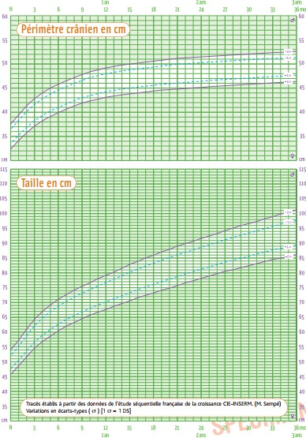
Croissance des filles et des garçons de la naissance à 3 ans

Croissance des filles de 1 à 18 ans

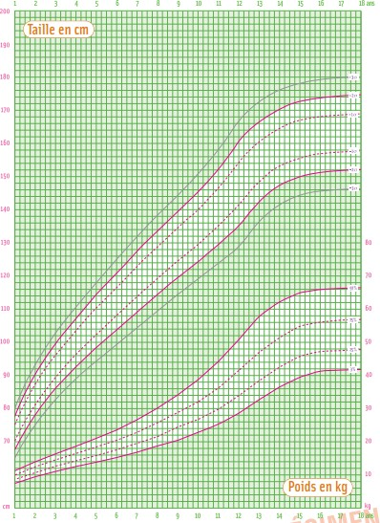

Croissance des garçons de 1 à 18 ans

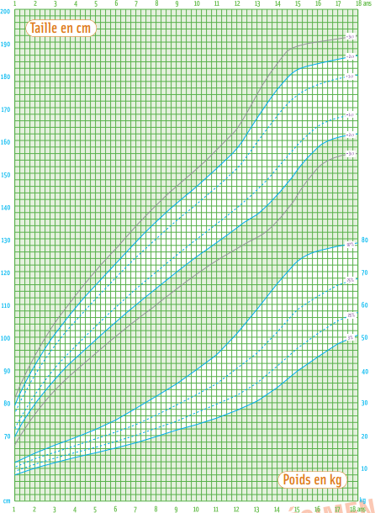

Conseils nutritionnels

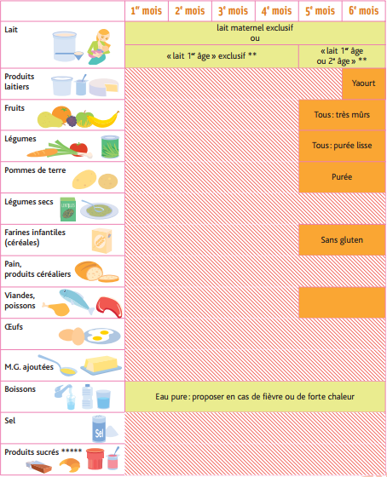
* S’il existe dans votre famille un risque d’allergie, parlez-en à votre médecin avant toute diversification. / ** préparation pour nourrissons, préparation de suite et aliment lacté destiné aux enfants en bas âge.

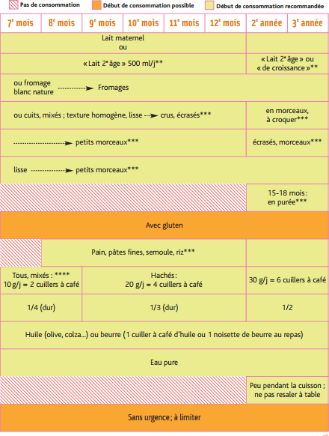
*** A adapter en fonction de la capacité de mastication et de déglutition, et de la tolérance digestive de l’enfant. **** Limiter les charcuteries. ***** Biscuits, bonbons...

Suivi vaccinal

CALENDRIER VACCINAL

Date | Vaccins
Naissance | Hépatite B, BCG et VP0 (zéro)
6 semaines | VP0 1, Penta 1, Pneumo 1, Rota 1 et VPI 1
10 semaines | VP0 2, Penta 2, Pneumo 2 et Rota 2
14 semaines | VP0 3, Penta 3, Pneumo 3, Rota 3 et VPI 2
6 mois | Vitamine A
9 mois | RR1 et Fièvre Jaune
12 mois | Hépatite A, Méningocoque, Vitamine A et Déparasitage
15 mois | RR2 et Méningocoque
18 mois | Hépatite A et Rappel Penta
24 mois | Pneumocoque et Fièvre Typhoïde
5 ans | Rappel Penta
Entre 9 ans et 14 ans | HPV1 et HPV2 espacés de 6 mois

VACCCINATION

TUBERCULOSE
DATE | ÂGE | Méthode et origine du vaccin | CACHET

HÉPATITE B
DATE | ÂGE | Méthode et origine du vaccin | CACHET

DIPHTÉRIE – TÉTANOS – COQUELUCHE – POLIOMYÉLITE – HIB
DATE | ÂGE | Méthode et origine du vaccin | CACHET

ROTAVIRUS
DATE | ÂGE | Méthode et origine du vaccin | CACHET

PNEUMOCOQUE
DATE | ÂGE | Méthode et origine du vaccin | CACHET

FIÈVRE JAUNE (rappel tous les 10 ans)
DATE | ÂGE | Méthode et origine du vaccin | CACHET

DIPHTÉRIE – TÉTANOS – COQUELUCHE – POLIOMYÉLITE
DATE | ÂGE | Méthode et origine du vaccin | CACHET

ROUGEOLE – OREILLONS – RUBÉOLE
DATE | ÂGE | Méthode et origine du vaccin | CACHET

MÉNINGOCOQUE
DATE | ÂGE | Méthode et origine du vaccin | CACHET

FIÈVRE TYPHOÏDE (rappel tous les 3 ans)
DATE | ÂGE | Méthode et origine du vaccin | CACHET

HÉPATITE A
DATE | ÂGE | Méthode et origine du vaccin | CACHET

HPV
DATE | ÂGE | Méthode et origine du vaccin | CACHET

GRIPPE (rappel tous les ans)
DATE | ÂGE | Méthode et origine du vaccin | CACHET

VITAMINE A
DATE | ÂGE | Méthode et origine | CACHET

AUTRES
DATE | ÂGE | Méthode et origine du vaccin | CACHET

CONSEILS
QUAND FAUT-IL ALLER À LA PÉDIATRIE ?

- Pour la vaccination de votre enfant

- Pour un suivi santé nutrition

- Si votre enfant refuse de téter ou de manger

- Si votre enfant vomit ou a de la diarrhée

- Si votre enfant maigrit ou n’est pas en bonne santé

- Si votre enfant à de la fièvre

Pour tout renseignement complémentaire, n’hésitez jamais à contacter ou à vous rendre dans l’une de nos deux structures.

La Clinique
64 Liberté 6 Nord VDN

Plateau médical
546 HLM Grand Médine

Nous contacter
33 835 28 00 / 77 479 58 58

PO06-FO0001
V5

